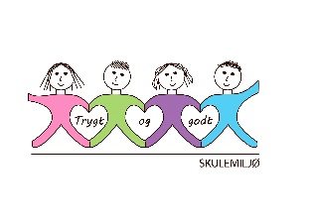
Vekeplan for 2. trinn Veke 17

Informasjon
Velkomen til utviklingssamtalar til dykk som skal ha det denne veka!
På onsdag skal vi få gå på konsert med Sjøforsvarets musikkorps
Minnar om at de og elevane saman kan velje om dei skal lese teksten merka med stjerne, måne eller sol i leselekse. De vurderer kva nivå som passar. Nokon kan og lese alle tekstane. Det er betre at elevane les ein kort tekst opp igjen to eller tre gongar enn at dei «stotrar» seg gjennom ein lang tekst. For nokon kan det vere til hjelp at de les teksten for dei ein gong før dei skal lese sjølv. Veldig kjekt å sjå kor flinke dei har blitt til å svare på spørsmål med heil setning i skriveboka. Godt jobba!
Ha ei fin veke!
Helsing lærarane på 2.trinn.

Dette jobbar vi med:
Norsk | Lesestrategi: BO blikk (bilete og overskrift).  Repetert lesing  Tekst og bilete.  Leseforståing.  Språk – og skriveverkstad  Høgtlesing og språkleikar  Tema: Oppdagarar
Matematikk | Rekning 100  Rekne på tom tallinje  Legge til einsifra og tosifra tal  Finne forskjell mellom tal  Reknestrategiar: Addisjon og subtraksjon  Bruk av modellar
Engelsk | Pets
Tema/ KRLE | Bærekraftig utvikling – Natur  Kva trur du på? Livssynshumanisme.
Sosial kompetanse | Tema: Nettet
Kroppsøving/svømming | Arbeid med småreiskap, balløving og leikar.
VEKE 17
 | Til tysdag | Til onsdag | Til torsdag | Til fredag
 |  | Ta med Salto lesebok og skriveboka. | Ta med Multi øvebok. | Symjing: 2C  Gym Meland Aktiv:  2A, 2B, 2D
Lekser til: | Salto lesebok  s.64 og 65 «Kon-Tiki» Vel eit spørsmåla s.65 og svar i skriveboka. | Salto lesebok  s.68-69 « Pompeii» Vel eit av spørsmåla s.69 og svar i skriveboka. | Multi øvebok s. 88  Kan gjere: s. 89

